# 关于征集第十九届“挑战杯”

# 大学生课外学术科技作品竞赛选题的通知

各班级：

为进一步培养学生创新精神和实践能力，促进我校学生课外学术科技活动蓬勃开展，发现和培养一批在学术科技上有作为、有潜力的优秀人才，为2025年第十九届“挑战杯”全国大学生课外学术科技作品竞赛遴选和培育优秀作品，经研究，决定启动“挑战杯”大学生课外学术科技作品竞赛选题征集工作。现将有关事项通知如下：

一、参赛对象

2025年6月1日以前正式注册的全日制河北大学学生（含本科生、硕士研究生，不含在职研究生）均可申报作品参赛。以个人或团队形式参赛均可，每个团队不超过8人（含作品申报者），每件作品可由不超过3名教师指导完成。鼓励不同学科背景的同学跨专业、跨院组队。

本校硕博连读生（直博生）若在2025年6月1日以前未通过博士资格考试的，可以按研究生学历申报作品。没有实行资格考试制度的学校，前两年可以按硕士学历申报作品。本硕博连读生，按照四年、两年分别对应本、硕申报，后续则不可申报。

二、征集要求

参照第十八届“挑战杯”全国大学生课外学术科技作品竞赛章程（附件1），申报重点培育项目的学生课外学术科技项目分为三类，即自然科学类学术论文、哲学社会科学类社会调查报告、科技发明制作。

1.自然科学类学术论文侧重考查基础科学学术探索的前沿性和学术性，重点支持预计可被SCI、EI检索收录的期刊文章，或已在某个特定领域发表多篇SCI、EI检索收录期刊论文的项目。**自然科学类学术论文作者仅限本科学生参加。**

2.哲学社会科学类调查报告侧重考查与经济社会发展热点难点问题的结合程度和前瞻意义。项目支持围绕发展成就、文明文化、美丽中国、民生福祉、中国之治等5个组别形成社会调查报告。鼓励开展哲学社会科学类社会调查，要侧重经济社会发展热点难点问题，调研问题要具有前瞻性，贴近实际、贴近生活、贴近群众，以小见大，了解新情况，反映新问题。

3.科技发明制作侧重考查项目的应用价值和转化前景。项目分为A、B两类：A类指科技含量较高、制作投入较大的项目；B类指投入较少，且为生产技术或社会生活带来便利的小发明、小制作等。

毕业设计和课程设计（论文）、学年论文和学位论文、国际竞赛中获奖的作品、获国家级奖励成果（含本竞赛主办单位参与举办的其他全国性竞赛的获奖作品）等均不在申报范围之列。同一作品不得同时参加第十九届“挑战杯”全国大学生课外学术科技作品竞赛主体赛事自然科学类学术论文、哲学社会科学类调查报告、科技发明制作、“揭榜挂帅”专项赛等作品评比。

**第十八届挑战杯主赛道获奖作品名单（附件2）、红色专项获奖名单（附件3）、哲学社会科学类参赛指引（附件4）、竞赛评分标准参考（附件5）,供师生选题参考。**

三、申报方式

1..申报师生填写《河北大学“挑战杯”大学生课外学术科技作品竞赛选题申报表》（附件7），《项目申报汇总表》（附件8），于2024年5月21日前将申报书和汇总表交至，电子版发送至jianzhuxcb@163.com。

四、有关说明

1.根据历届“挑战杯”竞赛获奖作品情况，理工医科类项目获得高等级奖项的支撑材料基本都包含以团队负责学生为第一作者的国际或国内专利、高影响因子的学术论文或国内外权威期刊发表的论文等；专利授权优于专利申请受理，发明专利优于实用新型专利。哲学社会科学类调查报告支撑材料基本都包括以团队负责学生为第一作者的高等级期刊论文、社会影响力大的媒体传播、国家党政机关或有关部门以及学术机构的鉴定评价和推荐材料等。

2.学校将根据各院系选题申报情况，遴选一部分具有前沿性、研究基础较好的选题作为重点，并在项目的推进和培育上给予一定的扶持。鼓励各院系自行遴选一定数量的重点项目进行培育和扶持。

3.建议各院系通过政策引导、个别沟通，争取专业教师，尤其是主持省部级及以上研究课题老师的支持。要做好教师科研项目与学生科研团队的双向选择，帮助研究方向相同或相近的学生组建科研团队。要创造良好的条件，为学生提供必要的扶持，帮助学生进行项目研究工作。

4.为及时传达竞赛事项，请报名团队负责人加入十九届“挑战杯”工作QQ群：963040482

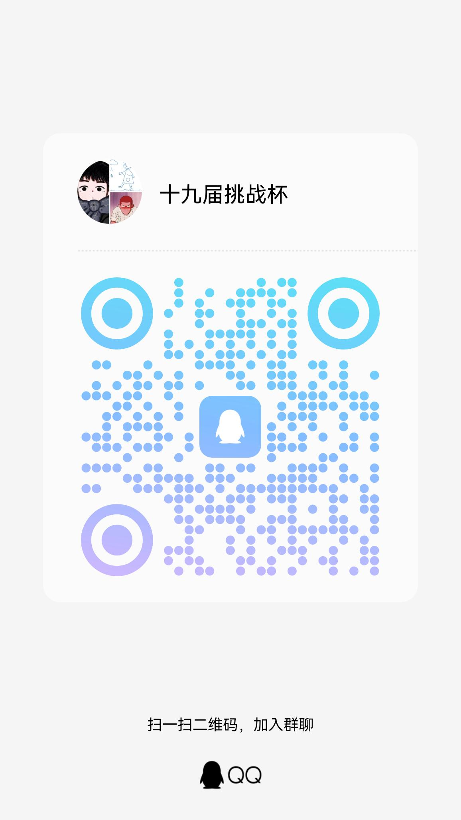

**5.上述要求及安排来源于第十八届“挑战杯”全国大学生课外学术科技作品竞赛通知，仅供参考。具体比赛要求将按照第十九届“挑战杯”全国大学生课外学术科技作品竞赛通知及时下发。**

五、联系方式

联系人：杨春燚

联系电话：0312-5979342

咨询QQ：583486280

工作QQ群：963040482

邮箱： jianzhuxcb@163.com

河北大学建筑工程学院

2023年4月29日